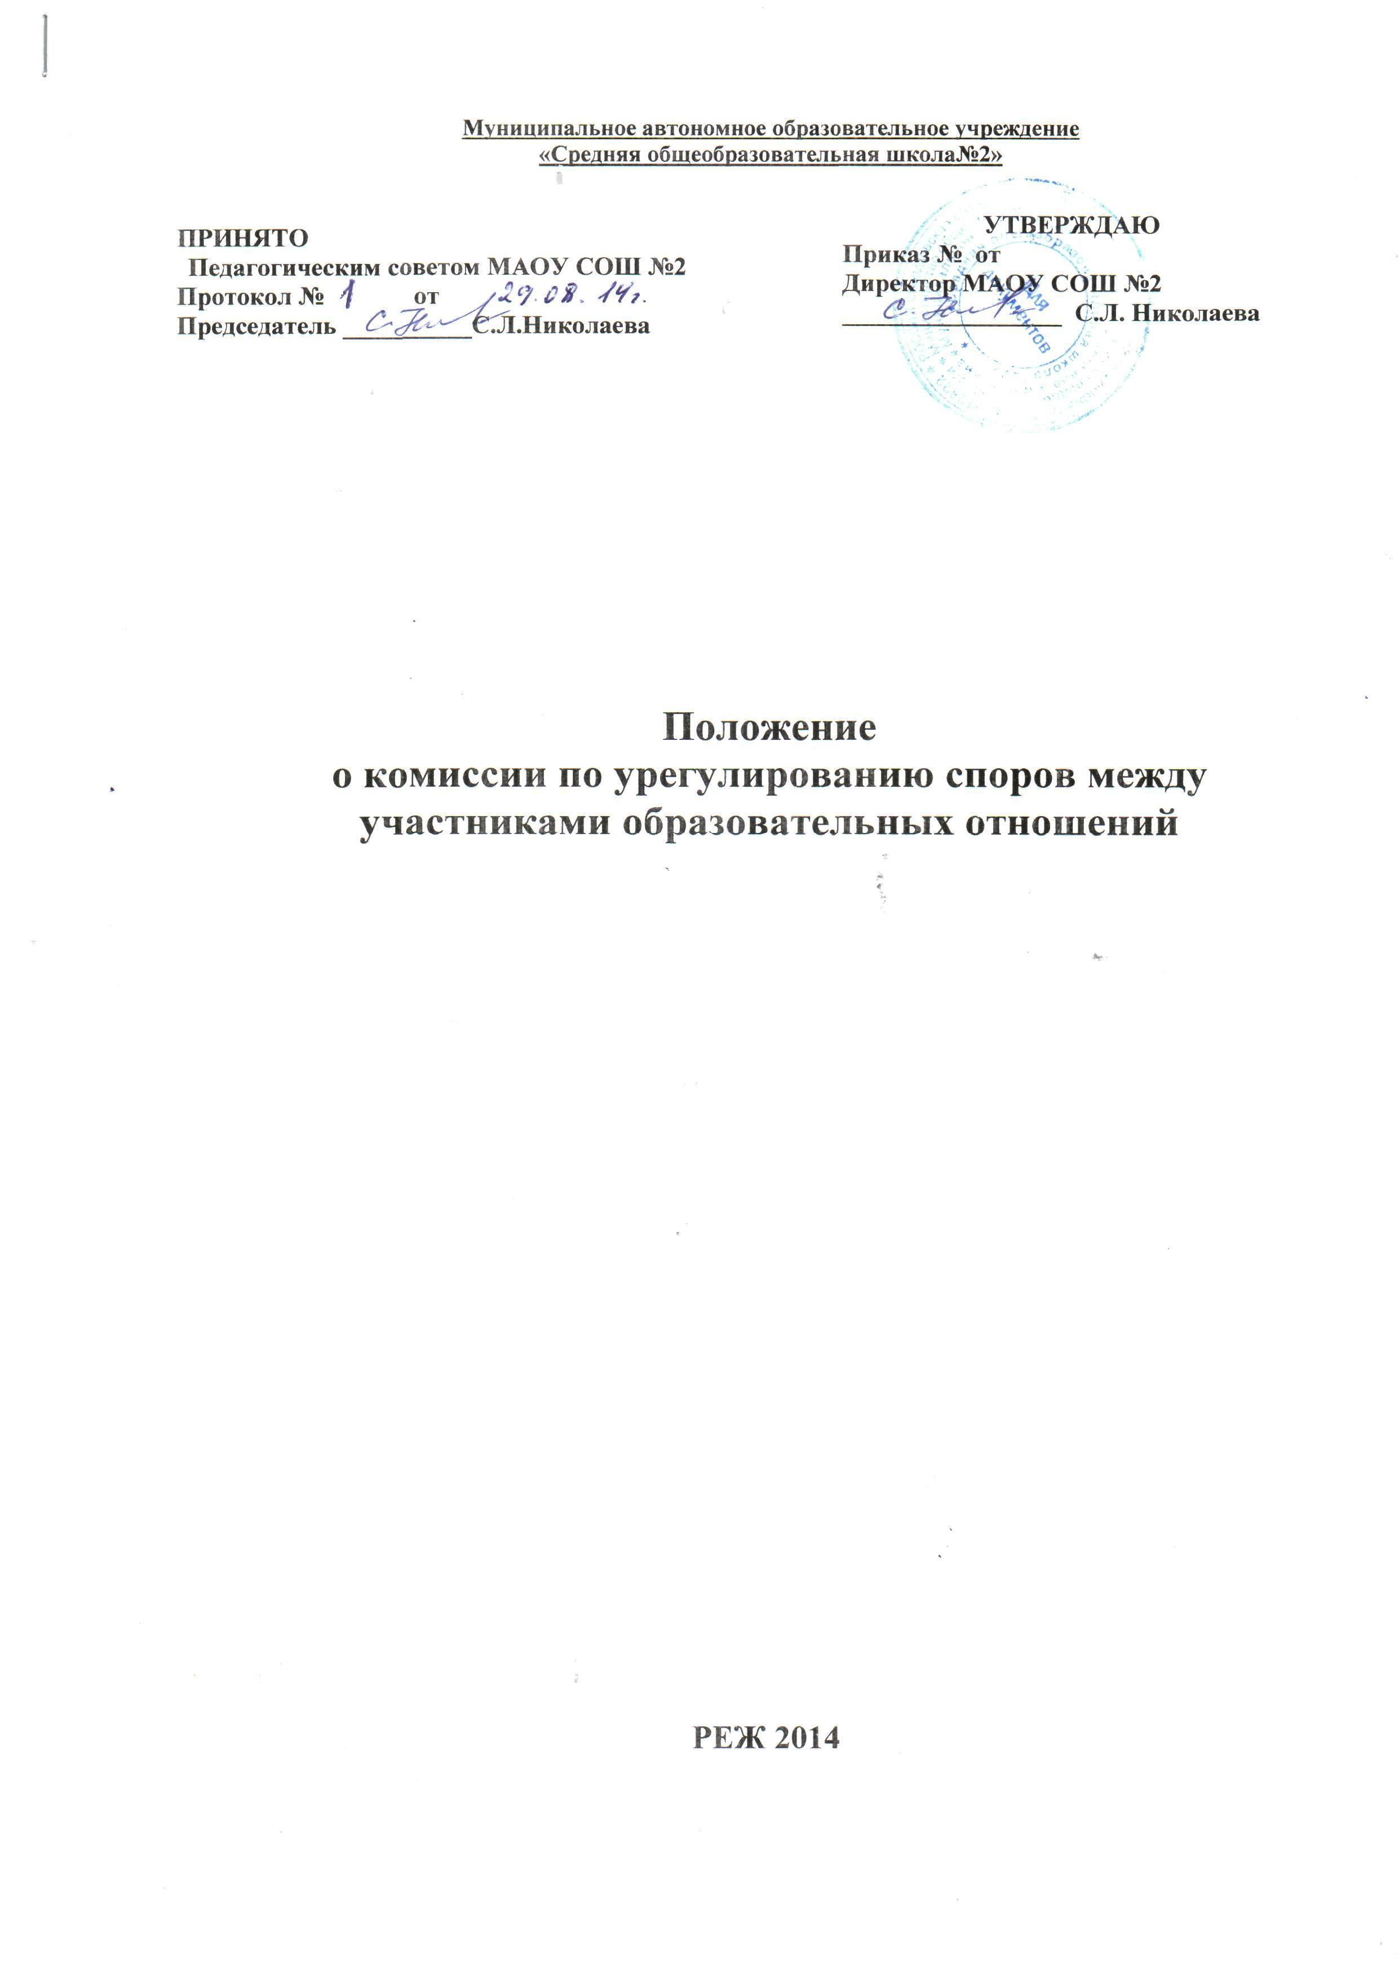
Муниципальное автономное образовательное учреждение
«Средняя общеобразовательная школа№2»

УТВЕРЖДАЮ
Приказ № от
Директор МАОУ СОШ №2
_________________ С.Л. Николаева

ПРИНЯТО
Педагогическим советом МАОУ СОШ №2
Протокол № от
Председатель __________С.Л.Николаева

Положение
о комиссии по урегулированию споров между участниками образовательных отношений

РЕЖ 2014
1.Общие положения
1.1.Настоящее Положение о комиссии по урегулированию споров между участниками образовательных отношений (далее – Положение) разработано на основе Федерального закона от 29.12.2012 №273-ФЗ «Об образовании в Российской Федерации» (часть 4 статья 45) с целью регламентации порядка ее создания, организации работы, принятия решений.
1.2.Комиссия по урегулированию споров между участниками образовательных отношений (далее-Комиссия) Муниципального автономного образовательного учреждения «Средняя общеобразовательная школа №2» (далее - Школа) создается в целях урегулирования разногласий между участниками образовательных отношений (обучающихся, родителей (законных представителей) несовершеннолетних обучающихся, педагогических работников и их представителей, Школы (в лице администрации)) по вопросам реализации права на образование, в том числе в случаях:
-возникновения конфликта (отсутствия конфликта) интересов участников образовательных отношений;
-применения локальных нормативных актов;
-обжалования решений о применении к обучающимся дисциплинарного взыскания.

2. Порядок создания, организации работы, принятия решений Комиссией
2.1.Комиссия избирается на заседаниях Педагогического совета, Совета школы, родительского собрания открытым голосованием в количестве 7-ти человек сроком на один календарный год.
2.2.В состав Комиссии входят 4 представителя родителей (законных представителей) несовершеннолетних обучающихся, 3 представителя педагогических работников Школы, 2 совершеннолетних представителя Совета школы (учащихся 10-11 классов)
2.3. Председателя Комиссии выбирают из числа членов Комиссии большинством голосов путем открытого голосования в рамках проведения первого заседания Комиссии.
2.4.Срок полномочия председателя один год.
2.5.Комиссия принимает заявления от педагогов, сотрудников, обучающихся и их родителей (законных представителей) в письменной форме.
2.6.Комиссия по поступившим заявлениям разрешает возникающие конфликты только на территории учебного заведения, только в полном составе и в определенное время (в течение 3-х дней с момента поступления заявления), заранее оповестив заявителя и ответчика.
2.7.Решение Комиссии принимается большинством голосов и фиксируется в протоколе заседания Комиссии. Комиссия самостоятельно определяет сроки принятия решения в зависимости от времени, необходимого для детального рассмотрения конфликта, в том числе для изучения документов, сбора информации и проверки ее достоверности.
2.8.Председатель Комиссии подчиняется Совету школы, но в своих действиях независим, если это не противоречит Уставу школы, законодательству РФ.
2.9.Председатель имеет право обратиться за помощью к директору Школы для разрешения особо острых конфликтов.
2.10.Председатель и члены Комиссии не имеют права разглашать информацию поступающую к ним. Никто, кроме членов Комиссии, не имеет доступа к информации. Информацию по запросу могут получить директор школы и председатель Совета школы.
2.11.Комиссия несет персональную ответственность за принятие решений.
2.12.Решение Комиссии является обязательным для всех участников образовательных отношений в Школе и подлежит исполнению в сроки, предусмотренные указанным решением.
2.13.Решение Комиссии может быть обжаловано в установленном законодательством Российской Федерации порядке.

3.Права членов Комиссии
Комиссия имеет право:
- принимать к рассмотрению заявления любого участника образовательных отношений при несогласии с решением или действием руководителя, заместителей руководителя, учителя, классного руководителя, обучающегося;
- принять решение по каждому спорному вопросу, относящемуся к ее компетенции;
- запрашивать дополнительную документацию, материалы для проведения самостоятельного изучения вопроса;
- рекомендовать приостанавливать или отменять ранее принятое решение на основании проведенного изучения при согласии конфликтующих сторон;
- рекомендовать изменения в локальных актах Школы с целью демократизации основ управления или расширения прав участников образовательных отношений.

4. Обязанности членов Комиссии
Члены Комиссии обязаны:
• присутствовать на всех заседаниях комиссии;
• принимать активное участие в рассмотрении поданных заявлений в устной или письменной форме;
• принимать решение по заявленному вопросу открытым голосованием (решение считается принятым, если за него проголосовало большинство членов комиссии при присутствии ее членов в полном составе);
• принимать своевременно решение, если не оговорены дополнительные сроки рассмотрения заявления;
• давать обоснованный ответ заявителю в устной или письменной форме в соответствии с пожеланием заявителя.

5. Документация
5.1.Документация Комиссии выделяется в отдельное делопроизводство.
5.2.Заседания Комиссии оформляются протоколом.
5.3.Утверждение состава Комиссии и назначение ее председателя оформляются приказом по Школе.
5.4.Протоколы заседаний Комиссии сдаются вместе с отчетом за год Совету школы и хранятся в документах Совета три года.

